兰达兄弟带你抢先体验“火星式生存”
广 告 主：广汽丰田
所属行业：汽车行业
执行时间：2020.07.23-07.30
参选类别：大事件营销类
营销背景
车型现状：
汉兰达目前声量有所下滑，导致华北区及华南区的销售达成率较低，存在滞销及溢价能力下滑的风险。威兰达受疫情影响未能举办线下上市发布会，车型稍欠话题热度，需要尽早获取认知，提升销量。
营销目标
有效利用汉兰达与威兰达具有优势的共通价值，捆绑双车营销，打造【兰达兄弟】头衔，重塑汉兰达声量的同时提升威兰达的曝光，高效地实现效果最大化。
策略与创意
创意：
创意来源：
1、2020年中国航天迎来历史性的关键一年，将迈入全新征程。中国第一枚火星探测器“天问一号”即将发射，人类移民火星的愿望有近了一步。
2、兰达兄弟，追求卓越的产品力。而人类从地球到火星探索，也是一个在不断挑战的过程。兰达兄弟身上具备的不懈开拓与永不止步的精神，也与中国不断探索宇宙的精神相互契合。
核心创意：
借势“天问一号”发射的话题热点，打造一场抢先体验火星式生存的营销活动。兰达兄弟将以“探索者”的身份，启程前往火星基地，一路上经历多重路况的考验，以优越的车型性能挑战不同地貌，最后作为“抢先体验官”抵达火星基地，体验火星地貌驾驶 ，揭开火星的神秘感，体验火星生存。
营销策略：
1、火星知识趣味科普：在火星探测器发射前期，兰达兄弟围绕火星冷知识打造趣味话题，引发社交话题传播互动，制造传播悬念和噱头，扩大传播声量。
2、抢先体验火星式生存：以抢先体验“火星式”生存为传播话题点，打造兰达兄弟行走火星地貌体验，以及KOL火星基地体验，实现内容话题与车型产品力的完美结合。
3、强力借势航天热点：搭载中国首枚火星探测器“天问一号”发射直播，兰达兄弟强势曝光，借势高爆点航天事件提升品牌知名度。
执行过程/媒体表现
- 火星冷知识趣味科普，引发社交话题传播互动
1）站外微博平台话题预热
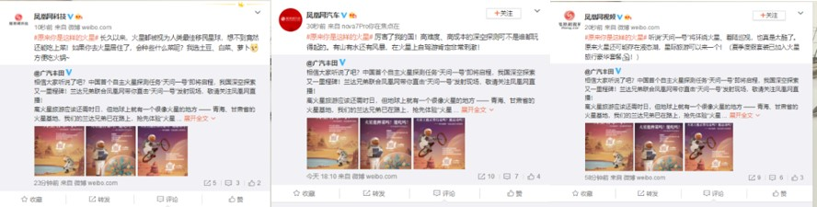
2）火星冷知识趣味海报
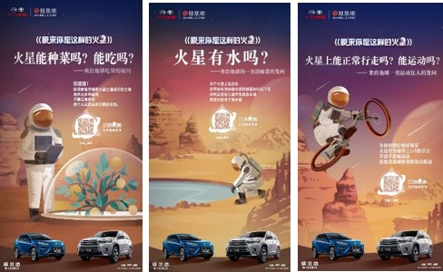
3）互动H5《原来你是这样的火星》
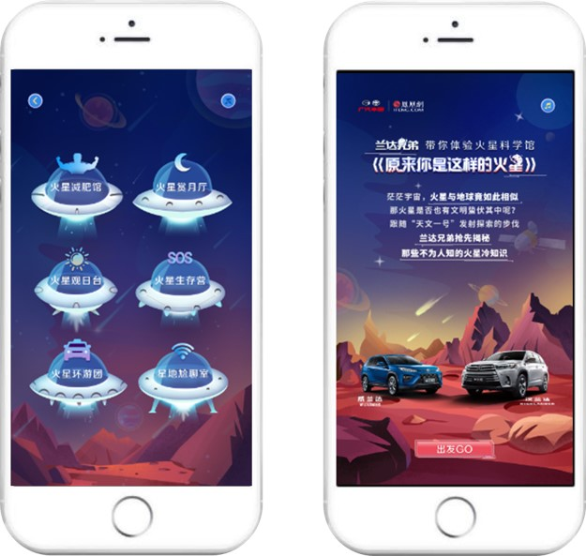
2、兰达兄弟带你体验“火星式”生存，正片上线，内容话题引爆全网；
先导片视频：https://v.qq.com/x/page/i3224iqbqoy.html
正片视频：https://v.qq.com/x/page/d3125bnu1id.html
兰达兄弟火星地貌行走精美图集，强势背书车型卖点
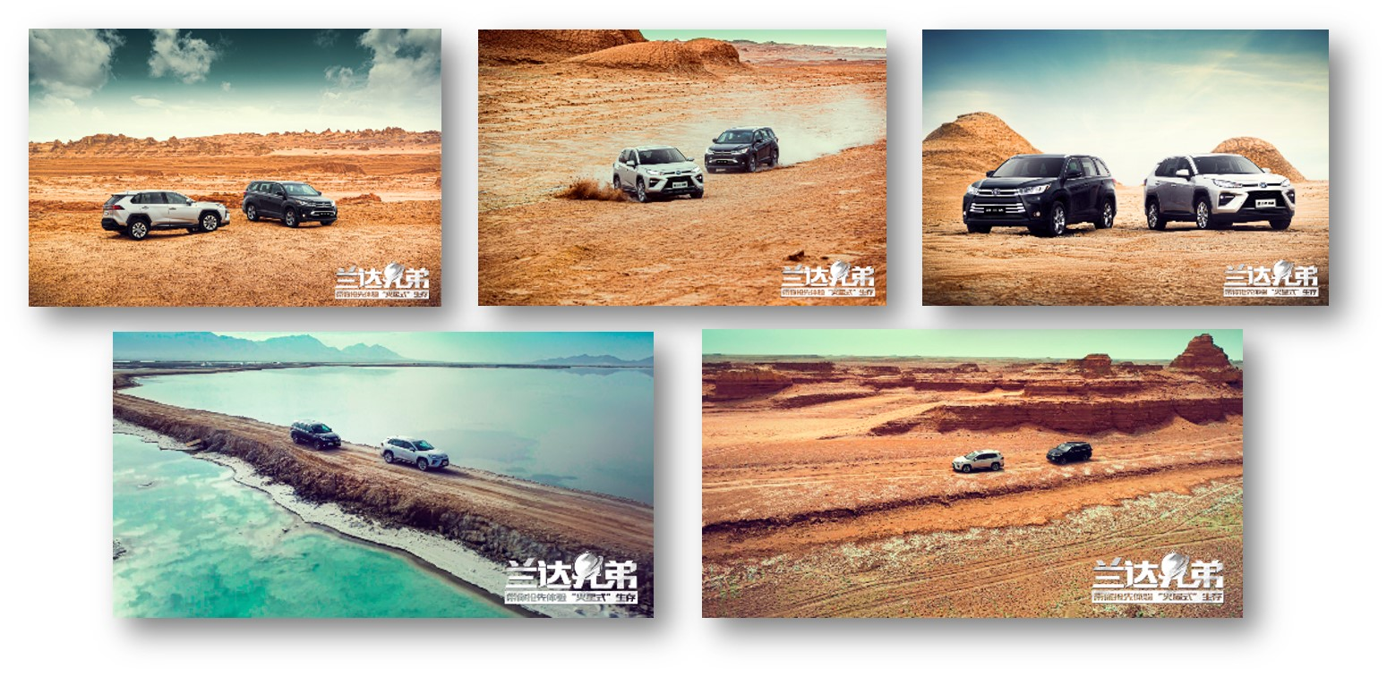
3、趣味VLOG——兰达兄弟带领火星体验员，为网友揭秘火星基地，完成体验火星生存的任务
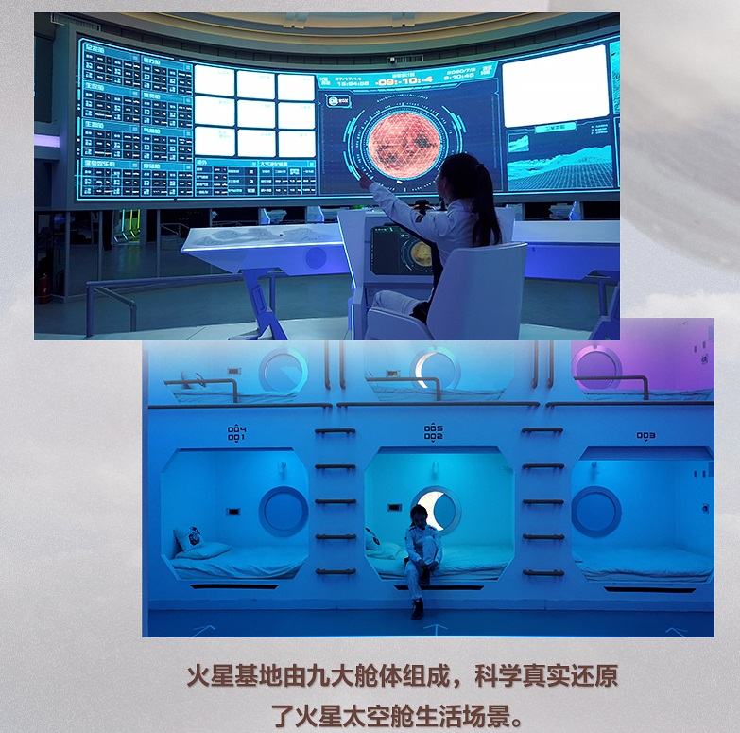
4、汽车测评：兰达兄弟挑战“火星”地貌，凸显产品性能
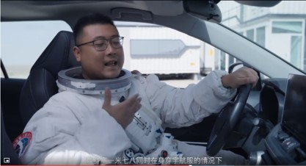
5、兰达兄弟强势围观“天问一号”直播发射，多元化传播素材助推二次发酵
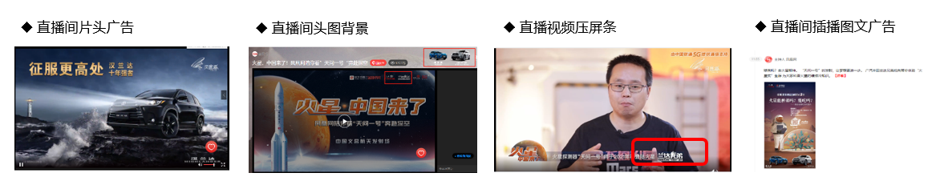
营销效果与市场反馈
微博话题#原来你是这样的火星# 阅读量5600w；
抖音#兰达兄弟#播放量110w；
正片播放量：240w，总曝光2亿。

